O JOGO ESTÁ ARMADO!
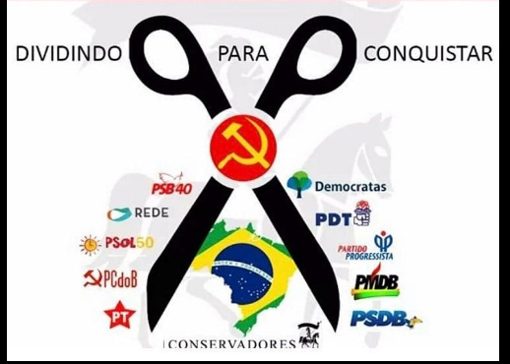
Professor Me. Ciro José Toaldo

Não se iluda, a eleição do próximo ano está com todo o vapor. Ela irá ocorrer em 04 de outubro e haverá escolha para Presidente da República, Senadores, Governadores, Deputados Federais e Estaduais e Distritais. E, como estamos no Brasil, tudo é válido para se manter no poder. A nossa política, faz muito tempo que se transformou em tremenda ‘politicagem’, pois a ânsia pelo domínio é fenomenal e, grande parte destes politiqueiros são “rivais no palco (palanque para pedir votos), entretanto, tornam-se sócios quando estão com o poder. No âmago dessa imbecilidade politiqueira, o incremento das redes sociais e mediante a mídia bem paga, conseguem manipular o povo.
As estratégias políticas para se manter no poderio, são inúmeras, dentre elas, desde a retirada de Collor, em 1992, construiu-se o “Teatro das Tesouras”. No entendimento de Olavo de Carvalho (1947/2022), faz-se necessário compreender a dinâmica desse ‘Teatro’, pois ele oferece uma visão crítica sobre a natureza da democracia e da alternância de controle no Brasil, isto ocorre desde Itamar (1992/1994), FHC (1995/2002), Lula (2003/2010), Dilma (2011/2016), Temer (2016/2018) e chegando com a volta de Lula em 2023. Assim, temos trinta anos, deste “Teatro”. Olavo de Carvalho, argumenta que para resgatar a saúde da plena democracia, é preciso, não só romper com este “Teatro”, buscando renovação política e obtendo uma oposição que ofereça a alternativa real ao eleitorado.
Essa metáfora da “Tesoura” ilustra como as duas "lâminas", aparentemente opostas, na verdade trabalham juntas para alcançar um objetivo comum. O “Teatro das Tesouras” é uma estratégia política que cria a ilusão de uma oposição ideológica entre dois grupos que, na prática, servem ao mesmo projeto de poder. E, no Brasil, essa estratégia é um jogo bem montado, manifesta-se na alternância de poder entre o Partido da Social Democracia Brasileira (PSDB) e o Partido dos Trabalhadores (PT), e até mesmo estando juntos neste domínio, como a atual dupla: Lula (PT) e Alckmin (PSDB).
A velha política sempre esteve presente nesta república das bananeiras, imagina com o elemento fortíssimo que passou atuar nesta trama: o STF (Supremo Tribunal Federal). Como afirmamos em vários artigos, o PT, construiu a sua cama para perpetuar-se no controle de tudo. Portanto, o jogo está bem armado: STF + PT + PSDB + PMDB costuram o grande acordão para na próxima eleição dar tudo certo, tendo continuidade o cenário que vemos atualmente. Desta forma não haverá ameaça à democracia, provocada por uma mulher com batom; poderão continuar pedindo e recebendo propina os políticos do acordão; serão absolvidos os assassinos reincidentes que irão permanecer nas ruas; e os presos e enquadrados pela Lava Jato (que deixou de existir) também serão libertos e poderão voltar ao cenário político.
Parece ser uma anedota, infelizmente é a realidade! Será que a saída antecipada do Ministro Barroso (STF), bem como a cogitação da saída da Ministra Carmen Lucia, ocorre por causa das imposições de Trump? Nada disso, tudo é parte do plano de permanência do controle na continuidade do “Teatro das Tesouras” e do jogo armado na perpetuação do grupo do ‘alto comando’. Usam do povo para obter “voto”, aniquilam os opositores, pois tudo está acordado, inclusive tendo a força da mídia e de artistas (bem pagos) para a pronta defesa.
É assim que tudo dá certo no Brasil! Um ano antes, o jogo está armado com a vitória antecipada, há um grupo poderoso por trás de tudo. Caso não exista algum elemento para fazer milhões de brasileiros, novamente acordar, como em 2018, o “Teatro” continua, e os palhaços serão burros de cargas, pagadores de impostos para continuar as falcatruas, injustiças, roubalheiras e outros absurdos do desgoverno e seus cúmplices!
Pensem nestas questões! Até o próximo!

